Fast Food Delivery
Problem Alignment
- Khách hàng muốn đặt món nhanh trên di động nhưng thiếu trải nghiệm thống nhất: menu rời rạc, phí ship/khuyến mãi mơ hồ, theo dõi đơn không rõ.
- Giao hàng truyền thống bị ảnh hưởng thời gian bởi tình trạng giao thông trong giờ cao điểm.
- Địa điểm giao hàng còn hạn chế ở những khu vực ít tiếp cận
- Cửa hàng hạn chế khả năng vận hành và tiếp cận với nhu cầu khách hàng
High-Level Approach
- Xây dựng web app tối ưu cho di động và tương thích các trình duyệt/OS phổ biến.
- API 3 lớp (Presentation → Business → Data) với mô-đun hoá rõ ràng: Catalog, Cart, Orders, Payment (mock), Shipping, Admin.
- Kết nối với cổng thanh toán điện tử hỗ trợ thanh toán trả trước.
- Tự động hóa toàn bộ quy trình giao hàng bằng drone.
- Tích hợp hệ thống định vị GPS tính toán đường bay, giám sát drone theo thời gian thực và xác định vị trí giao hàng chính xác.
Narrative
- Người dùng truy cậu ứng dụng, đăng nhập hoặc đăng ký tài khoản.
- Tiến hành đặt hàng, hỗ trợ thanh toán online, nhận xác nhận và theo dõi trạng thái.
- Cửa hàng xác nhận đơn, chế biến món và bàn giao cho drone.
- Drone nhận hàng, di chuyển theo lộ trình tối ưu đến điểm giao hàng.
- Khách hàng theo dõi đơn hàng theo thời gian thực, kiểm tra thiết bị di động khi đơn sắp đến.
- Sau đơn hàng hoàn tất, drone quay về trạm sạc và hệ thống cập nhật trạng thái đơn hàng.
Goal
- Cung cấp trải nghiệm đặt món nhanh, rõ ràng về giá & phí ship, theo dõi đơn minh bạch.
- Rút ngắn thời gian giao hàng, giảm phụ thuộc tình trạng giao thông mặt đất.
- Hỗ trợ đa nền tảng; có Admin dashboard để vận hành.
Solution Alignment
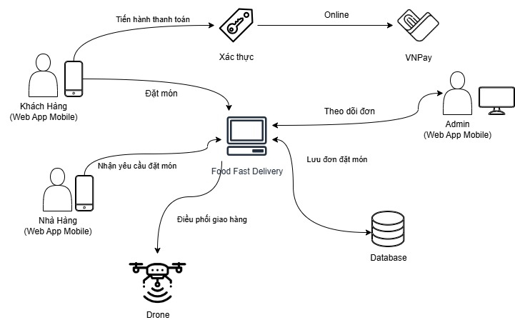
Key Features
- Restaurant Location: Gợi ý nhà hàng phù hợp trong phạm vi GPS của khách hàng
- App Menu: Menu món ăn, gợi ý thực đơn phù hợp nhu cầu khách hàng
- Đặt hàng & thanh toán: Quản lý trạng thái đơn hàng, tích hợp nhiều cổng thanh toán, đảm bảo tính nhất quán giao dịch.
- Chi phí giao hàng: Tính toán, tạo lộ trình giao hàng tối ưu đến khách hàng
- Theo dõi đơn hàng: Cập nhật theo dõi lộ trình của drone theo thời gian thực trên map

Key Flows
- Processing flow
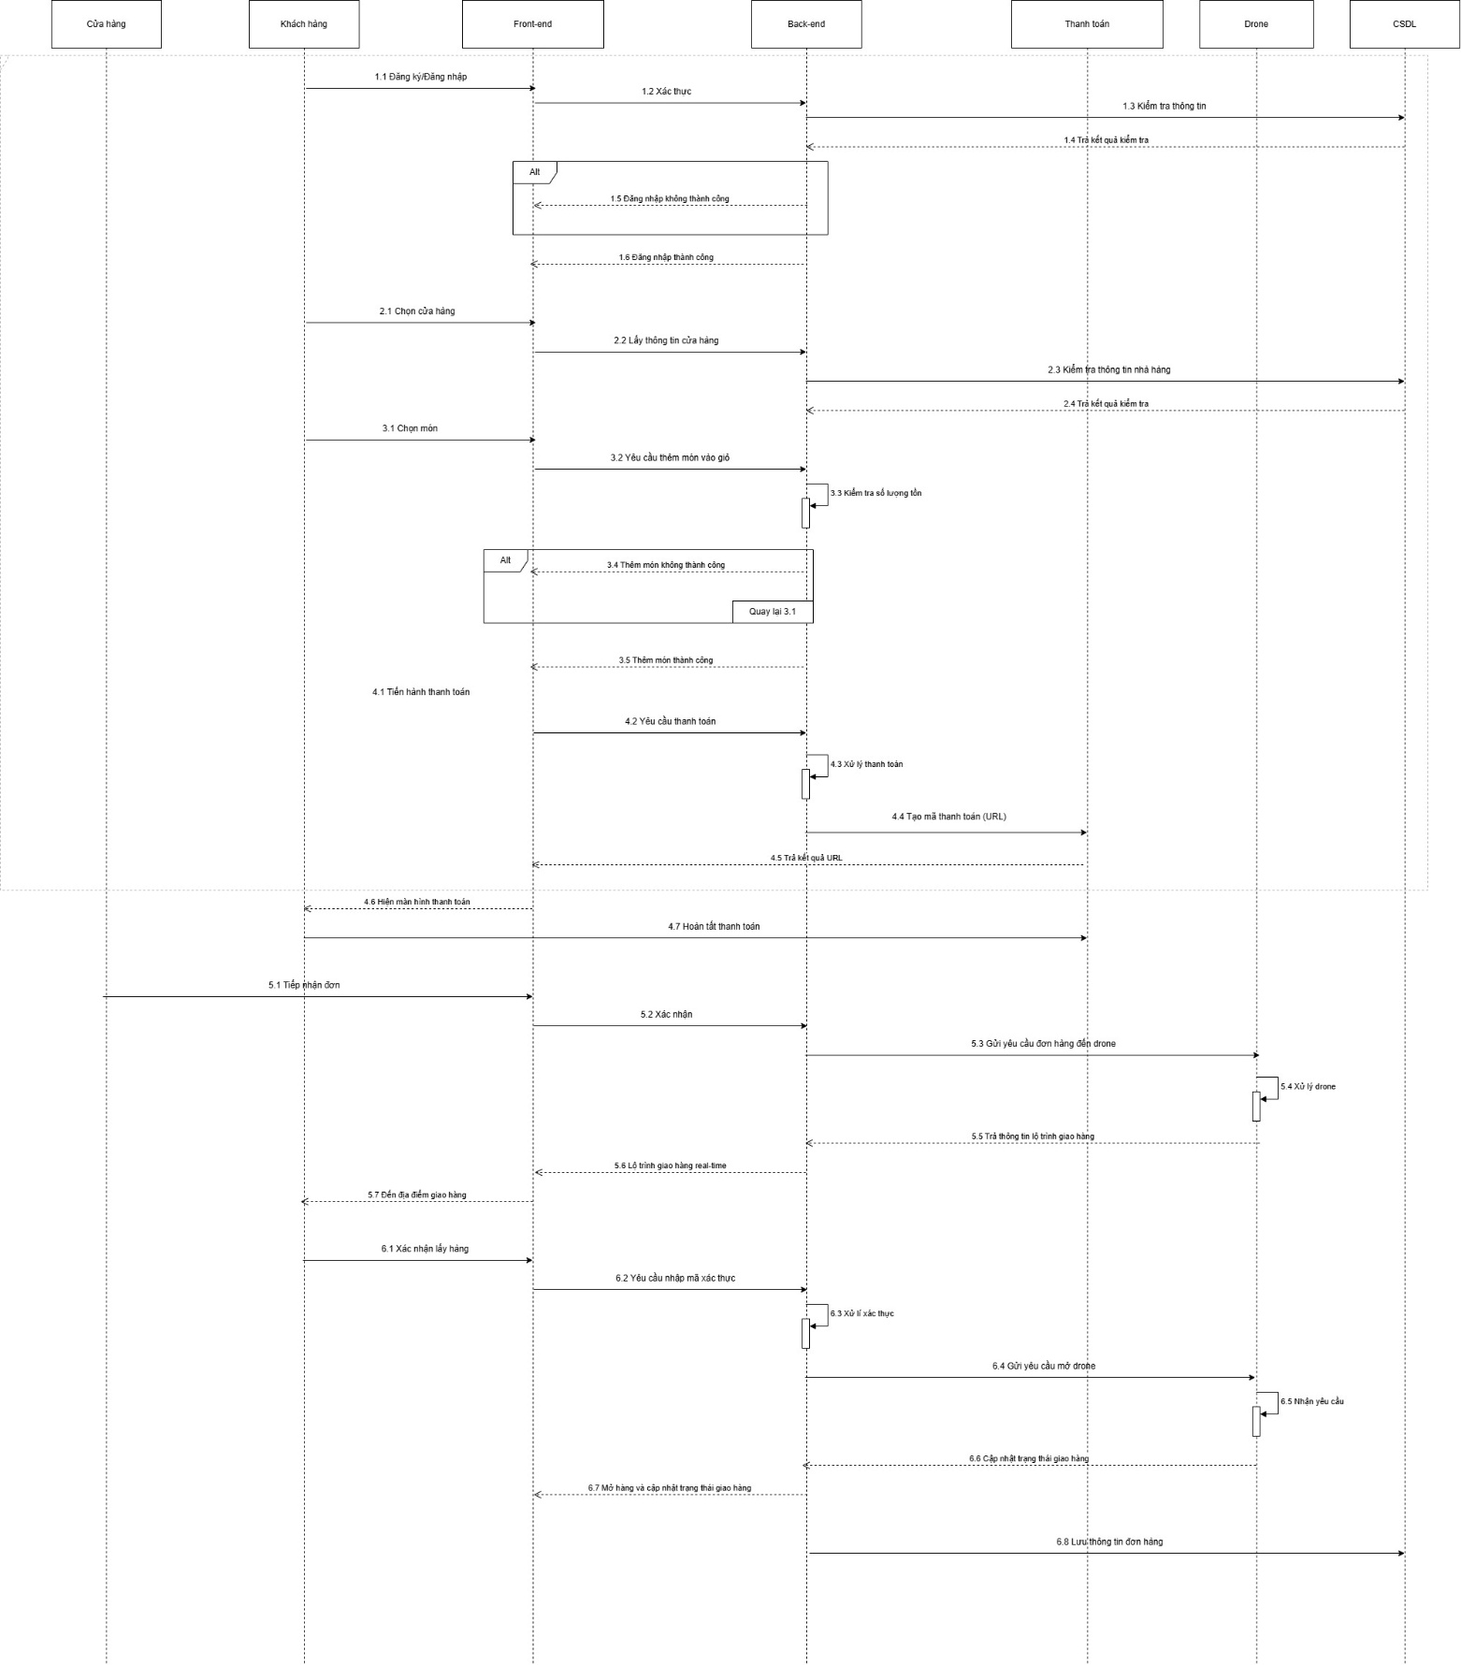
Key Logic
- Xác định vị trí và gợi ý nhà hàng
- Sử dụng GPS để xác định vị trí hiện tại của người dùng.
- Truy vấn danh sách nhà hàng trong bán kính cho phép.
- Ưu tiên hiển thị các nhà hàng có thời gian giao hàng nhanh nhất và đánh giá cao.
- Tùy biến thực đơn theo người dùng
- Phân tích lịch sử đặt hàng và sở thích của người dùng (nếu có).
- Gợi ý thực đơn phù hợp dựa trên thời gian trong ngày, xu hướng phổ biến và vị trí địa lý.
- Xử lý đơn hàng và thanh toán
- Người dùng chọn món, thêm vào giỏ hàng và tiến hành thanh toán.
- Hệ thống kiểm tra tính khả dụng của món ăn và xác nhận đơn hàng.
- Tích hợp nhiều cổng thanh toán (Momo, ZaloPay, thẻ ngân hàng...) với xác thực giao dịch an toàn.
- Tính toán chi phí và lộ trình giao hàng
- Áp dụng thuật toán tối ưu hóa lộ trình dựa trên khoảng cách, điều kiện thời tiết và tình trạng không lưu.
- Tự động tính toán chi phí giao hàng dựa trên khoảng cách, khối lượng đơn hàng và thời gian giao hàng mong muốn.
- Theo dõi đơn hàng theo thời gian thực
- Sau khi đơn hàng được giao cho drone, hệ thống cập nhật vị trí drone liên tục trên bản đồ.
- Gửi thông báo đến người dùng khi drone sắp đến nơi.
- Sau khi giao hàng thành công, cập nhật trạng thái đơn hàng và điều hướng drone quay về trạm sạc.
- Quản lý vận hành qua Admin Dashboard
- Theo dõi trạng thái đơn hàng, drone, và hiệu suất giao hàng.
- Quản lý nhà hàng, thực đơn, khuyến mãi và phản hồi khách hàng.
- Phân tích dữ liệu để tối ưu hóa vận hành và nâng cao trải nghiệm người dùng.

